江西交投集团招标采购交易平台
系统操作手册
（投标人&供应商）

江西省交通投资集团有限责任公司
2025年6月

目 录
1. 供应商注册 1
1.1 登录门户 1
1.2 注册步骤 1
1.2.1 账号注册 1
1.2.2 类型选择 2
1.2.3 选择账户类型 3
1.2.4 证件信息 5
2. 用户登录 6
3. 招标项目 9
3.1 投标人报名与邀请招标邀请回执 9
3.1.1 投标人报名 9
3.1.2 邀请回执 10
3.2 下载文件 11
3.2.1保证金缴纳（如有） 11
3.3 澄清管理 14
3.3.1 资格预审文件澄清 14
3.3.2 招标/采购文件澄清 15
3.4 投标文件管理 17
3.4.1 客户端编制投标文件 17
3.4.2 绑定CA证书 17
3.4.3 递交投标文件 19
3.5 参与线上开标 21
3.5.1 签到 21
3.5.2 进行解密 23
3.5.3 开标异议 25
3.5.4 解密 27
3.5.5 签名 29
3.6 中标候选公示查看 32
3.7 中标结果公告查看 32
3.8 中标通知书查看 32
4. 采购项目 33
4.1 谈判项目 33
4.1.1 报名及邀请回执 33
4.1.2 购标 33
4.1.3 报价 33
4.1.4 成交通知书查看 35
4.2 询比 35
4.2.1 报名及邀请回执 35
4.2.2 购标 35
4.2.3 报价 35
4.2.4 成交通知书查看 36
4.3 竞价 36
4.3.1 报名及邀请回执 36
4.3.2 购标 36
4.3.3 响应开启 36
4.3.4 成交通知书查看 37
4.4 直接采购 37
4.4.1 邀请回执 37
4.4.2 购标 38
4.4.3 报价 38
4.4.4 成交通知书查看 38

供应商注册
  - 登录门户
使用浏览器(浏览器推荐使用IE内核的360浏览器、谷歌浏览器等)，输入门户地址：https://www.jxjtgjc.com/，点击用户注册按钮。
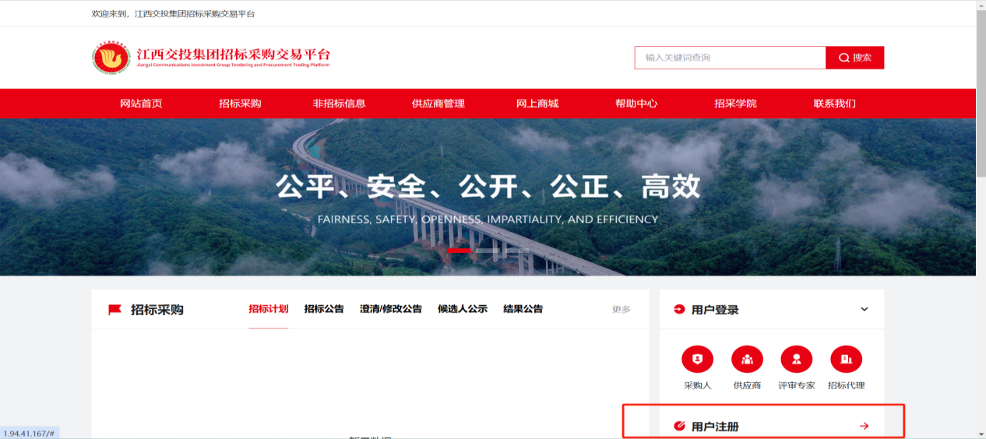
（图1.1-1）
  - 注册步骤
    - 账号注册
填写账号注册信息，如下图所示：
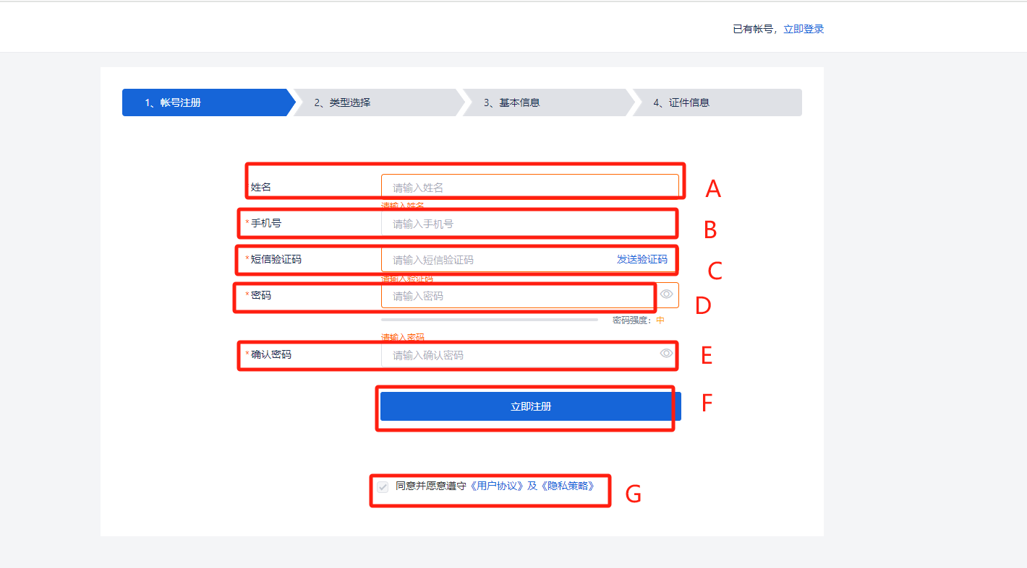
（图1.2.1-1）
操作说明：
A：输入联系人姓名
B：输入联系人手机号
C：输入联系人手机号获取到的验证码
D：输入登录密码
E：确认登录密码
F：点击【立即注册】进入用户注册页面，跳转到（图1.2.1-1）
G：同意并遵守《用户协议》

    - 类型选择
选择账户类型，如下图所示：
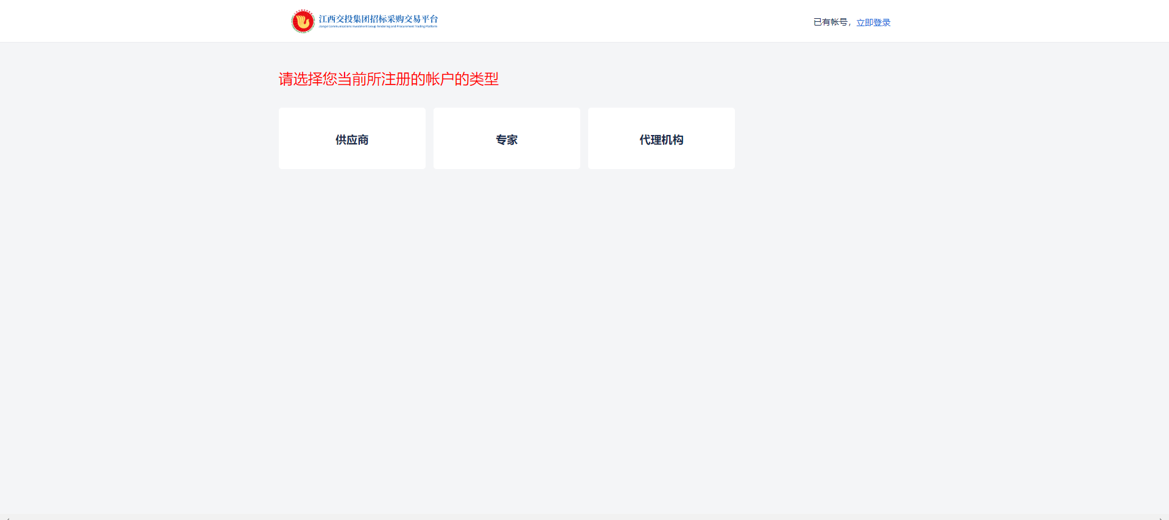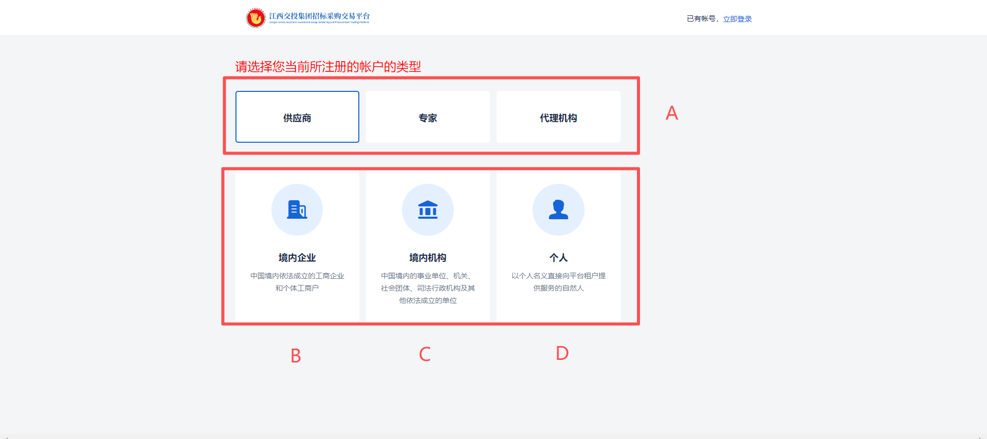
（图1.2.2-1）
操作说明：
A：点击选择不同角色，下方会切换不同角色账户类型的选项，目前系统支持供应商、专家、代理机构注册，此操作手册仅为投标人（供应商），专家注册见专家分册
B：选择境内企业，跳转下个页面（图1.2.2-1）
C：选择境内机构，跳转下个页面
D：选择个人，跳转下个页面
填写注册的企业，如下图所示：
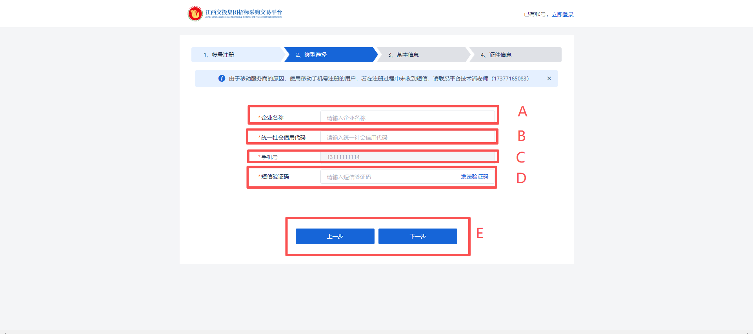
（图1.2.3-2）
操作说明：
A：输入企业名称
B：输入统一社会信用代码
C：默认带出第一步填写的手机号码
D：获取验证码并填写
E：点击【上一步】，进入注册类型选择页面（图1.2.2-1）点击【下一步】，进入基本信息维护页面（图1.2.3-1）
    - 选择账户类型
填写基本信息，如下图所示：
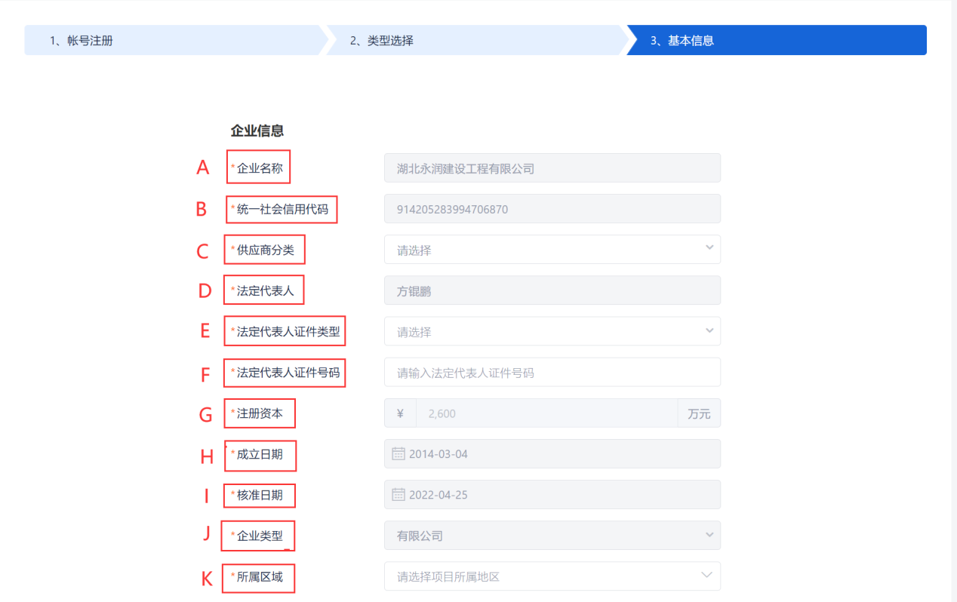
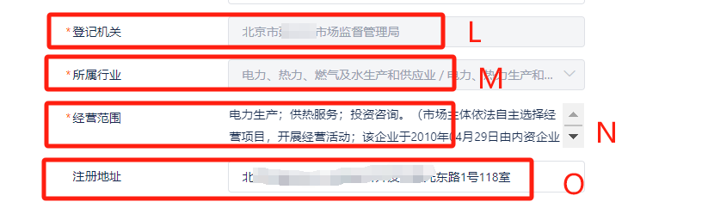
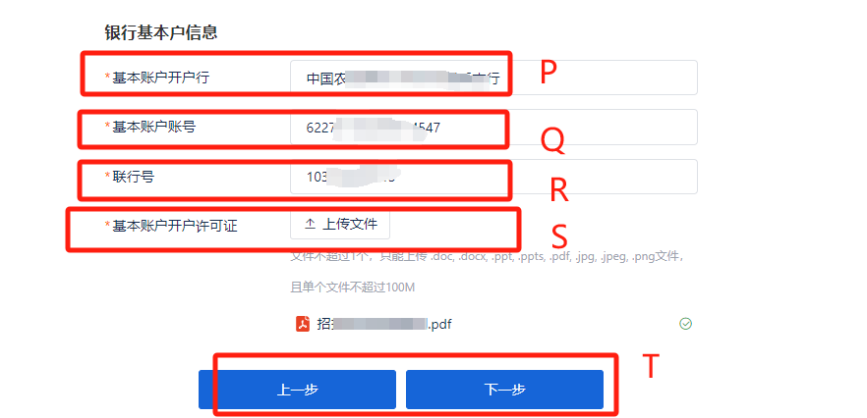
（图1.2.3-1）
操作说明：
A：企业名称从上级页面带出，必填项，该页面不可修改
B：统一社会信用代码从上级页面带出，必填项，该页面不可修改
C：供应商分类必选
D: 法定代表人自动带出
E：点击弹出下拉框，选择证件类型，单选，必填项
F：法定代表人证件号码必填，根据证件类型选择填写
G：注册资本自动带出
H：成立日期自动带出
I：核准日期自动带出
J：企业类型自动带出
K：所属区域，必填项，根据下拉框选择
L：登记机关自动带出
M：所属行业自动带出
N：经营范围自动带出
O：注册地址，选填
P: 基本账户开户行，必填
Q：基本账户账号，必填
R：联行号，必填
S：基本账户开户许可证，必填
T：点击【上一步】，进入类型选择页面（图1.2.2-1）；点击【下一步】，进入页面（图1.2.2-2）

    - 证件信息
填写证件信息，如下图所示：
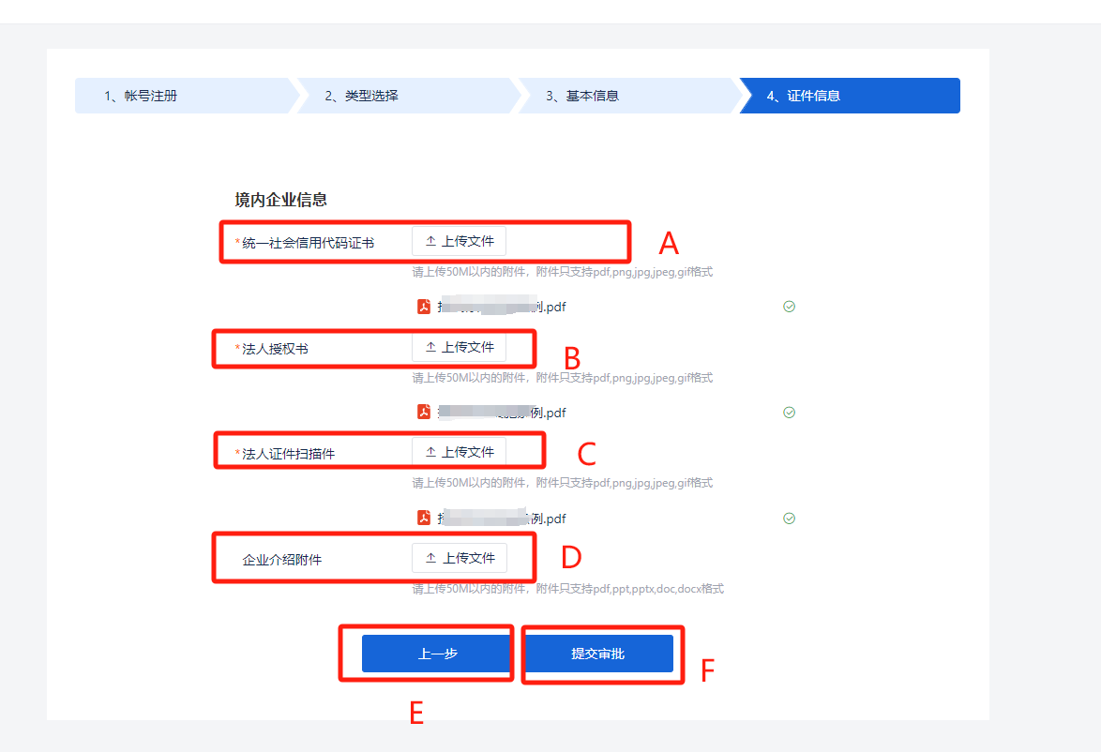
（图1.2.4-1）
操作说明：
A：上传统一社会信用代码证书
B：上传法人授权书
C：上传法人证件扫描件
D：上传企业介绍附件
E：点击【上一步】，进入类型选择页面（图1.2.2-1）
F：供应商注册信息提交至审核人审批，审批通过后，所注册的供应商账号则可以在（图2-1）登录使用

用户登录
输入https://www.jxjtgjc.com/ebidding/#/login访问，进入如下页面：
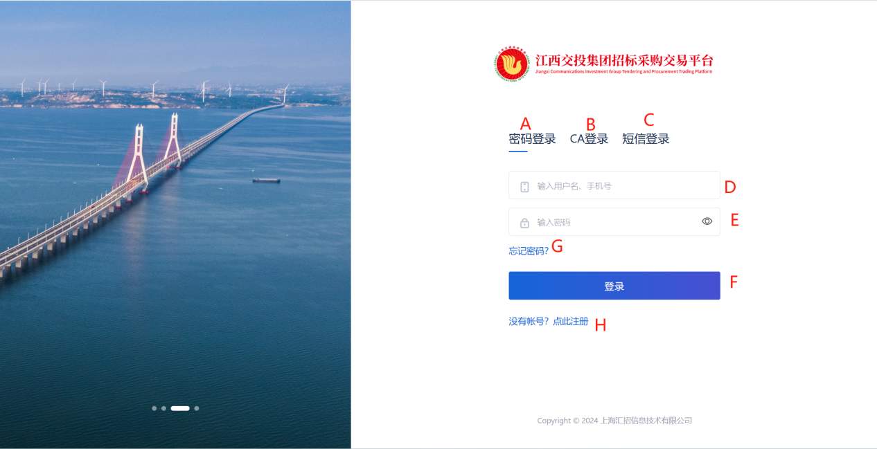（图2-1）
操作说明：
A：选择密码登录方式，输入用户名和密码
B：选择CA登录方式，前提条件必须插入和绑定CA
C：选择短信登陆方式，输入手机号码、获取验证码登录
D：根据不同的登录方式，输入用户名、手机号码、邮箱
E：根据不同的登录方式，输入密码
F：点击【登录】可进入系统
G：点击【忘记密码】进入密码找回页面，可根据手机、邮箱、申诉找回，如（图2-2）
H：点击【注册】进入投标人账号注册页面（图1.1-1）
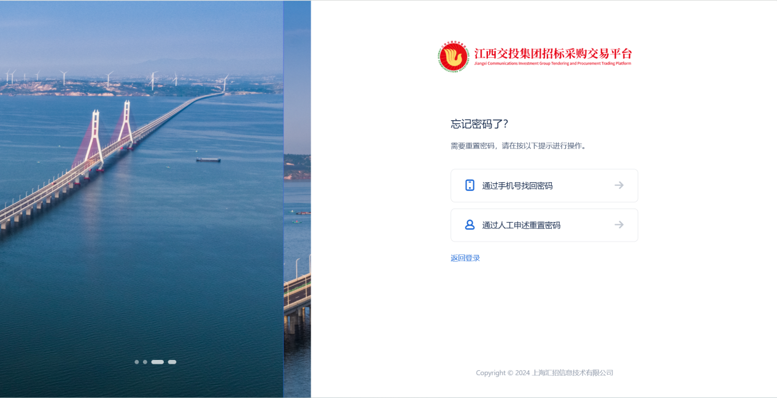
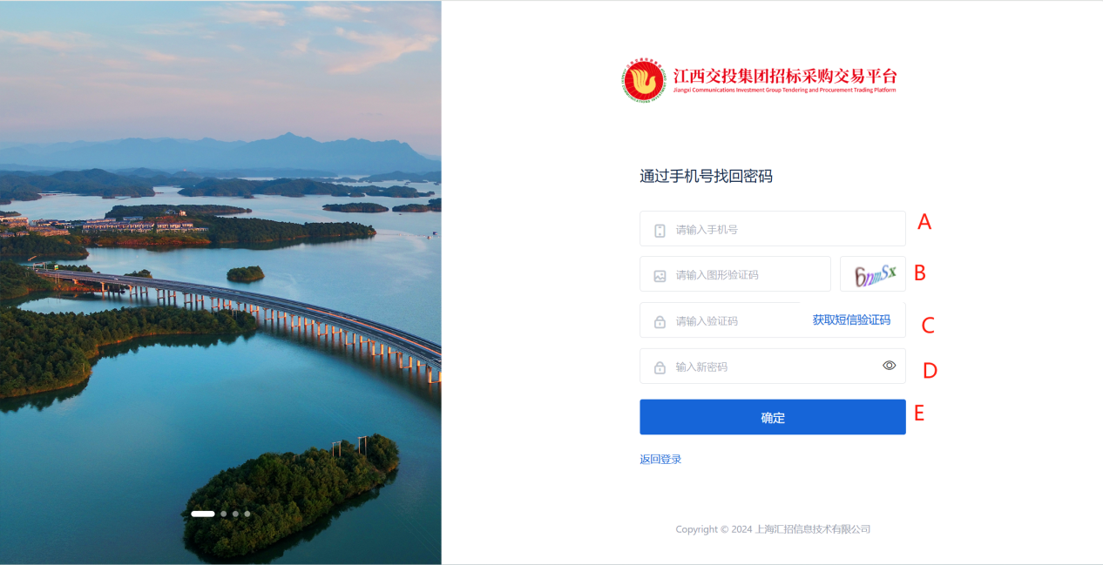
（图2-2）
操作说明：
A：以根据手机号码找回举例，输入手机号码，
B：根据图示输入验证码
C：点击【获取短信验证码】，系统发送随机验证码给用户，将收到的验证码在输入框中
D：输入密码框
E：点击【确定】，提交当前操作

招标项目
  - 投标人报名与邀请招标邀请回执
    - 投标人报名
注：项目为公开需要报名时，投标人才可参加报名
投标人/供应商通过点击【采购管理】-【项目参与】-【我要参与】，进入公开招标的项目查询页面（图3.1.1-1）
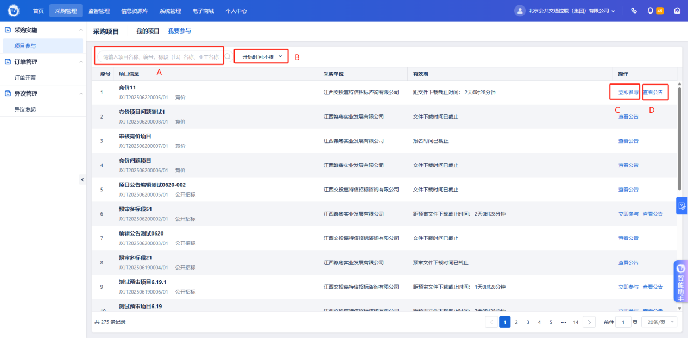
（图3.1.1-1）
操作说明：
A：输入项目名称、编号、标段（包）名称、业主名称查询条件，系统自动筛选查询结果
B：开标时间为下拉框，可选择不同的值，系统自动筛选对应的的查询结果
C：点击【立即参与】，跳转至我的项目页面（图3.2-1），所报名参与的项目也流转至此
D：点击【查看公告】，页面跳转到项目公告内容的查看页面
    - 邀请回执
注：邀请项目，投标人需要对投标邀请做反馈。
投标人通过【采购管理】-【项目参与】进入如下（图3.1.2-1）所示：
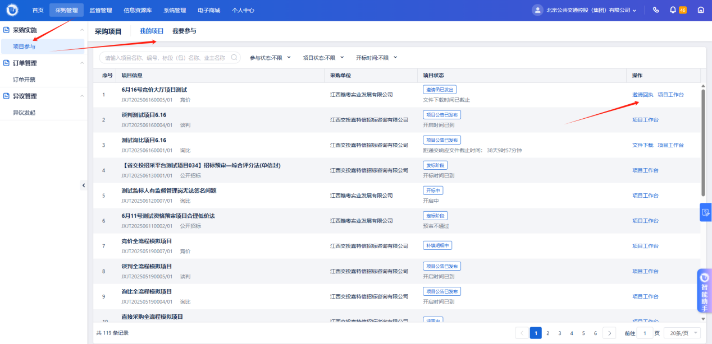
（图3.1.2-1）
投标人点击【邀请回执】，进入邀请回执确认页面，如（图3.1.2-2）
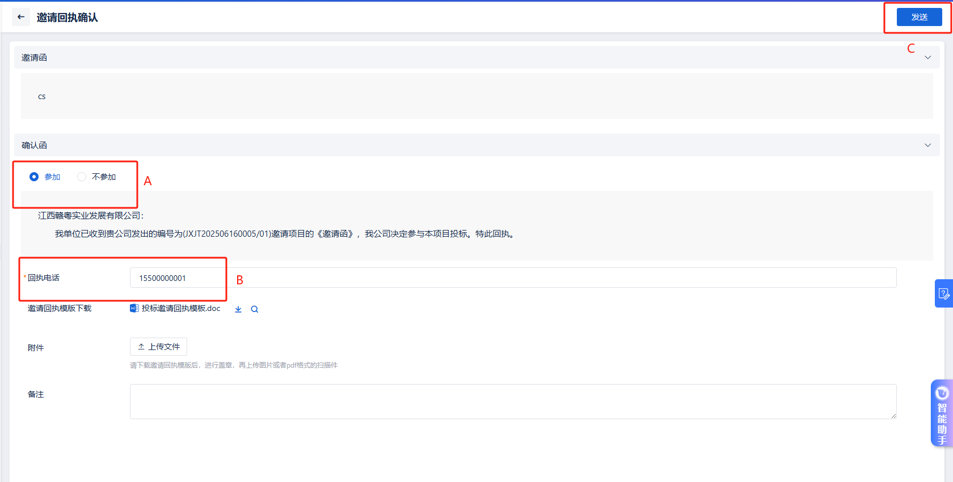
（图3.1.2-2）
操作说明：
A：选择是否参加，必填项
B：输入回执电话，必填项
C：点击【发送】，邀请回执信息发送至项目经理
  - 下载文件
投标人/供应商通过点击【采购管理】-【项目参与】-【我的项目】，进入已经参与的项目查询页面，如（图3.2-1）
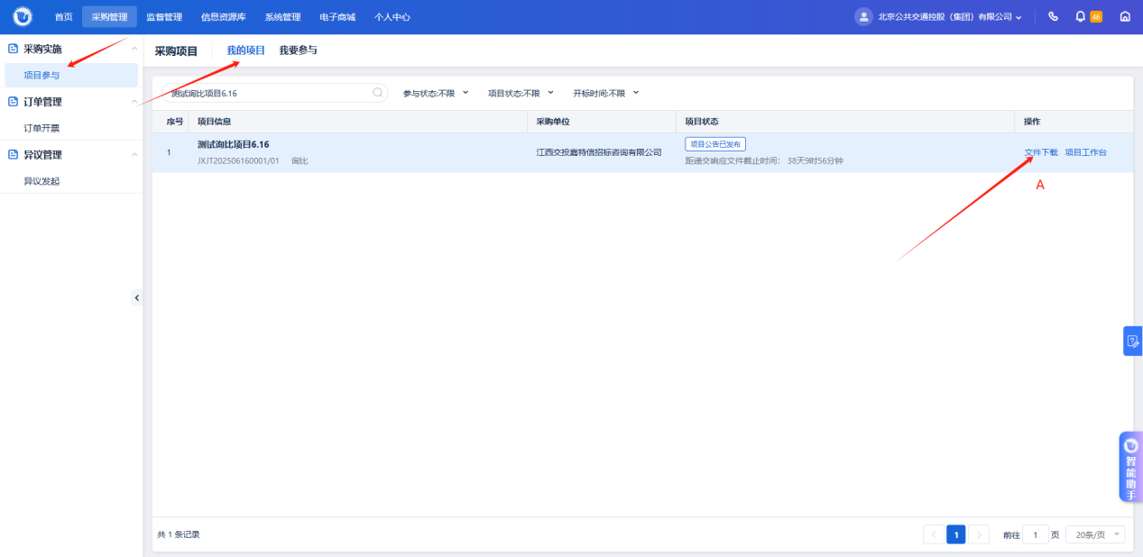
（图3.2-1）
操作说明：
A：订单已复核或为文件获取方式为免费下载的项目/标段，显示文件下载按钮，点击【文件下载】/【预审文件下载】下载招标或预审文件。、

3.2.1保证金缴纳（如有）
投标人/供应商通过点击【采购管理】-【项目参与】-【我的项目】-【项目工作台】-【保证金管理】，进入已经参与的项目保证金缴纳页面，选择递交保证金方式（图3.2.1-2），虚拟子账号（图3.2.1-2）、线下保证金（图3.2.1-3）
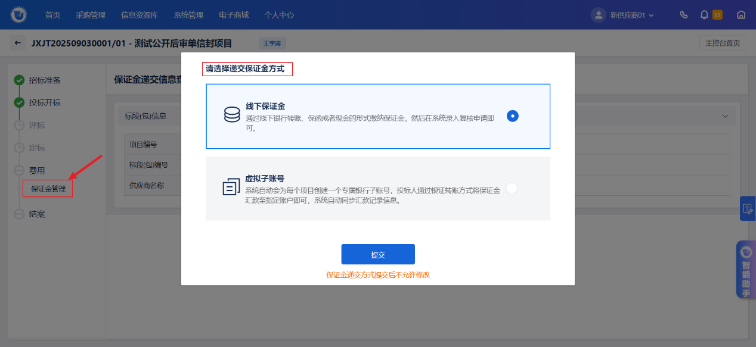
（图3.2.1-1）
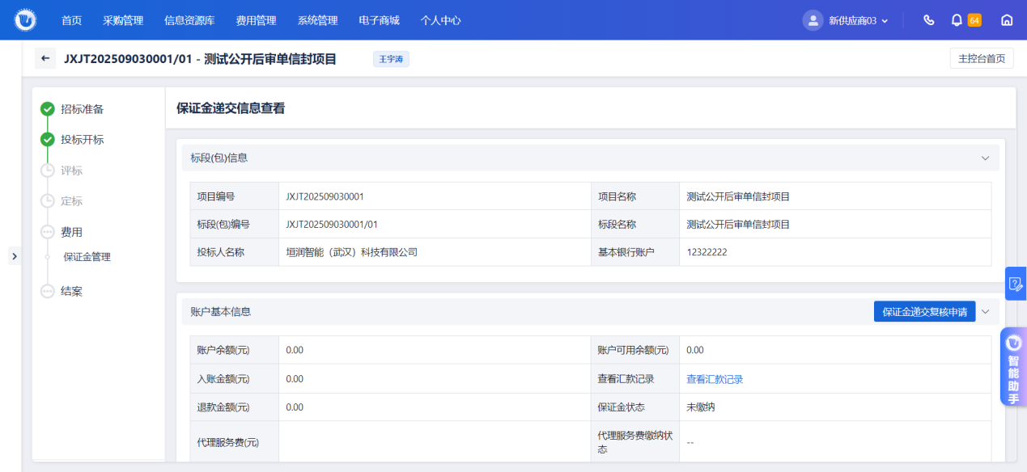
（图3.2.1-2）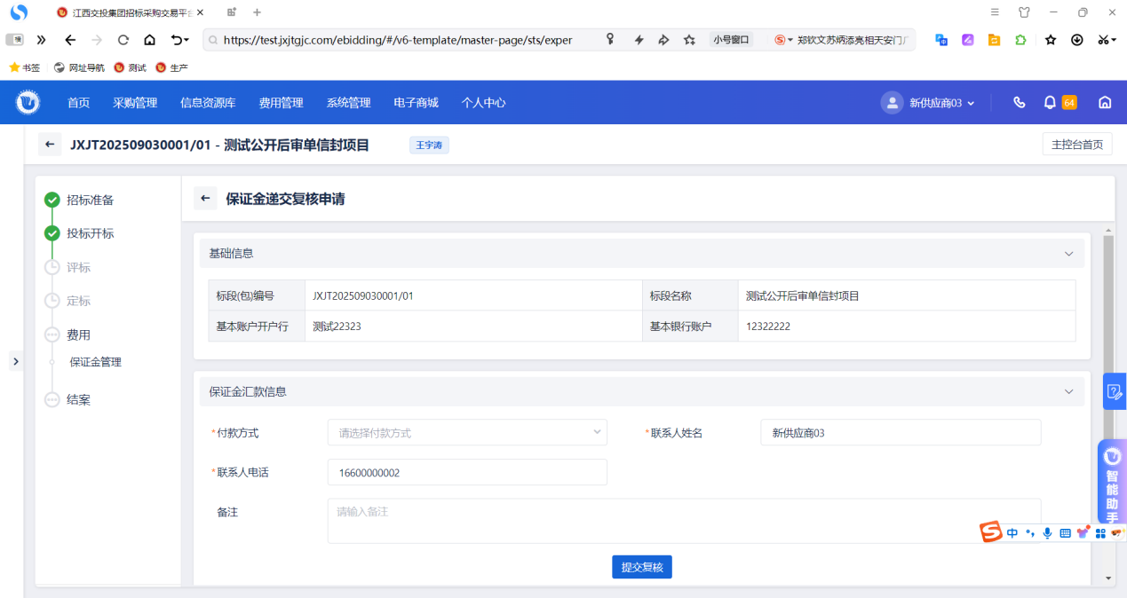（图3.2.1-3）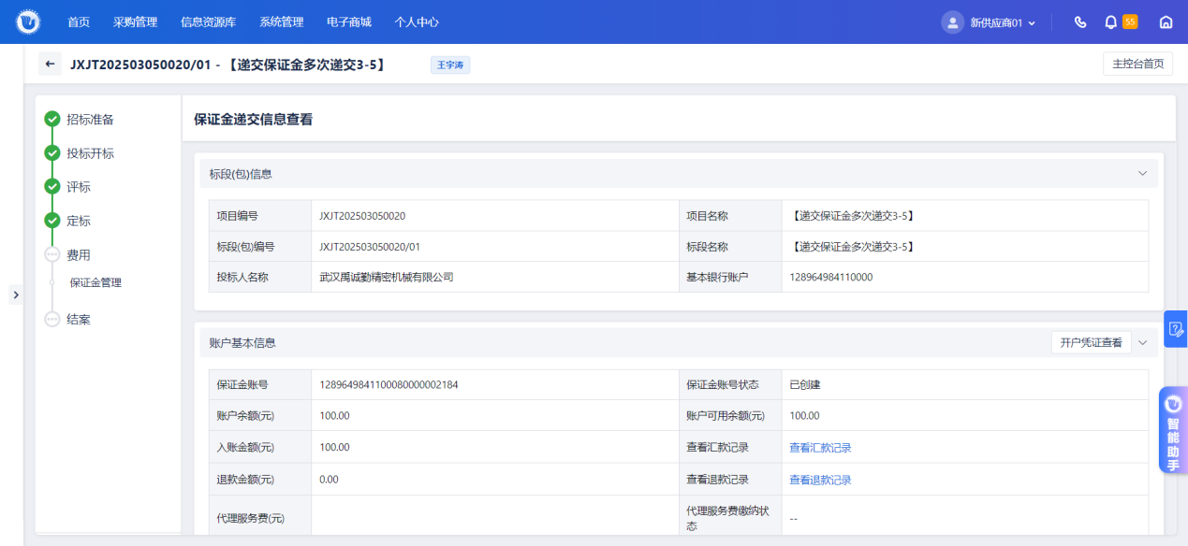（图3.2.1-4）
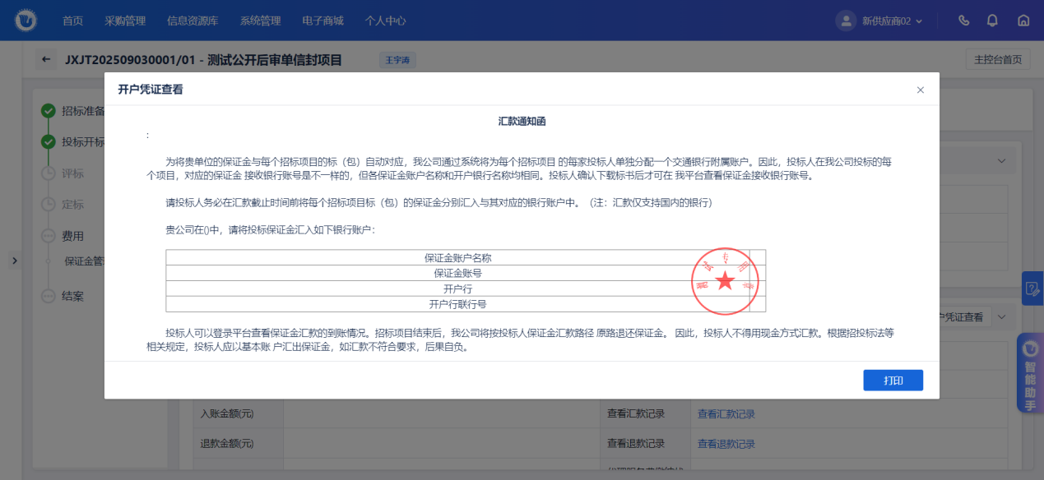
（图3.2.1-5）
操作说明：
A：选择递交保证金方式
1、线下保证金
2、虚拟子账号
B：当选择线下保证金时 （图3.2.1-2）：
依据招标文件里的保证金条款描述进行对应账户递交保证金。并在系统中提交保证金复核（图3.2.1-3）。
当选择虚拟子账号时（图3.2.1-4）：
系统会自动生成对应的银行账号信息，点击开户凭证查看按钮，可查看对应的子账号信息（图3.2.1-5）。可通过企业网银、银行柜台等方式进行转账缴纳保证金。
  - 澄清管理
    - 资格预审文件澄清
资格预审文件澄清操作步骤与招标/采购文件澄清相同，只不过页面为【采购管理】-【我的项目】-【项目主控台】-【预审文件澄清】
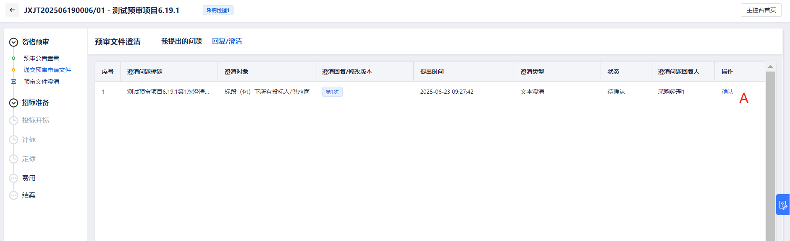
（图3.3.1-1）
操作说明：
A：点击【确认】，弹出CA签名页面，签名后澄清确认完成，CA签名页面如下（图3.3.1-2）所示
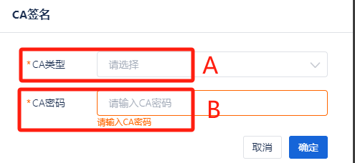
（图3.3.1-2）
操作说明：
A：选择插入电脑的CA类型
B：填写CA密码

    - 招标/采购文件澄清
投标人/供应商于项目工作台点击【招标文件澄清】，可进入招标/采购文件澄清页面，如（图3.3.2-1）
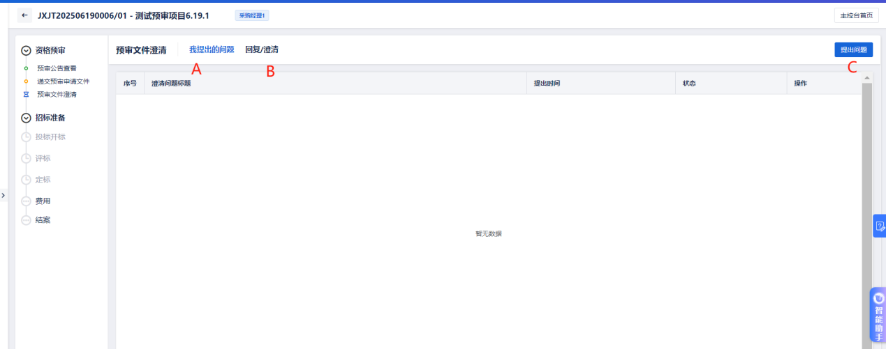
（图3.3.2-1）
操作说明：
A：点击【投标人/供应商提出的问题】，显示投标人/供应商向项目经理提出的所有问题。
B：点击【回复/澄清】，显示项目经理对该投标人/供应商提出的澄清或回复的所有问题，如（图3.3.2-3）
C：点击【提出问题】按钮，进入提出澄清问题页面，如下（图3.3.2-2）所示：
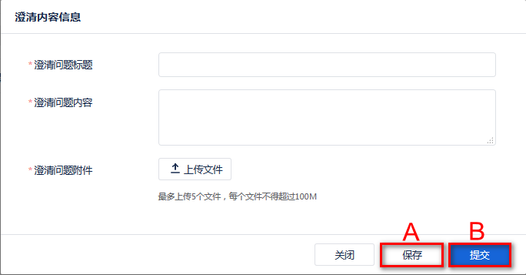
（图3.3.2-2）

操作说明：
A：保存填写的澄清信息，项目经理不可见。
B：提交填写的澄清信息，项目经理可以查看到。
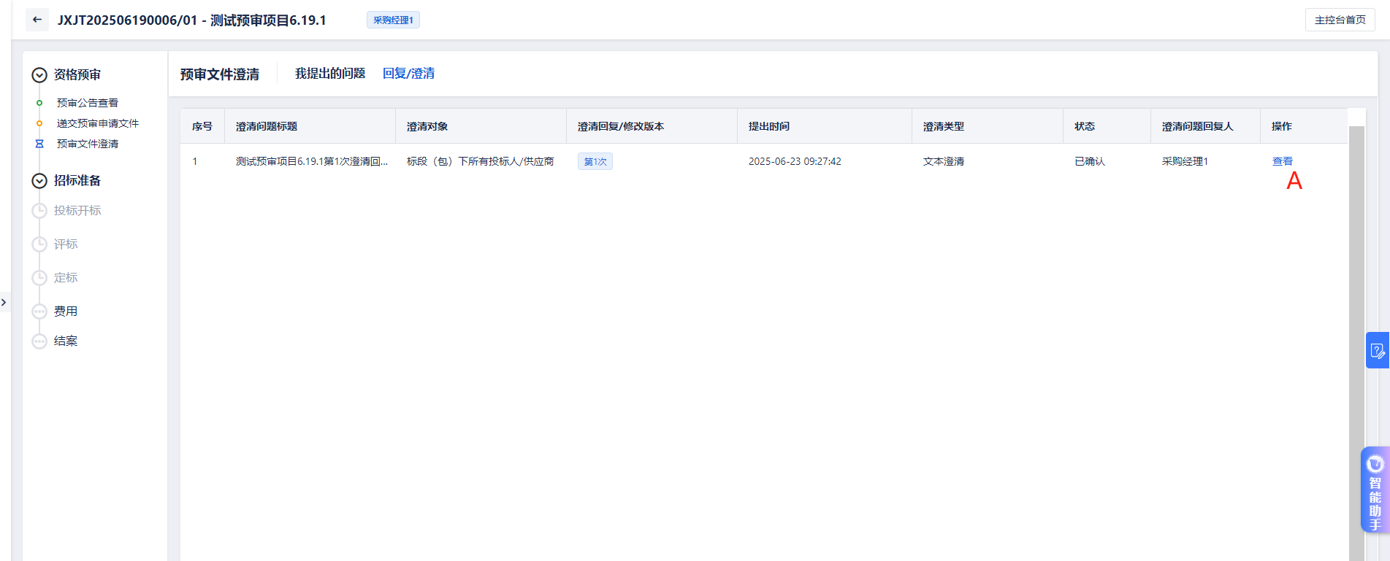
（图3.3.2-3）
操作说明：
A：点击【查看】，显示项目经理回复澄清的详细信息
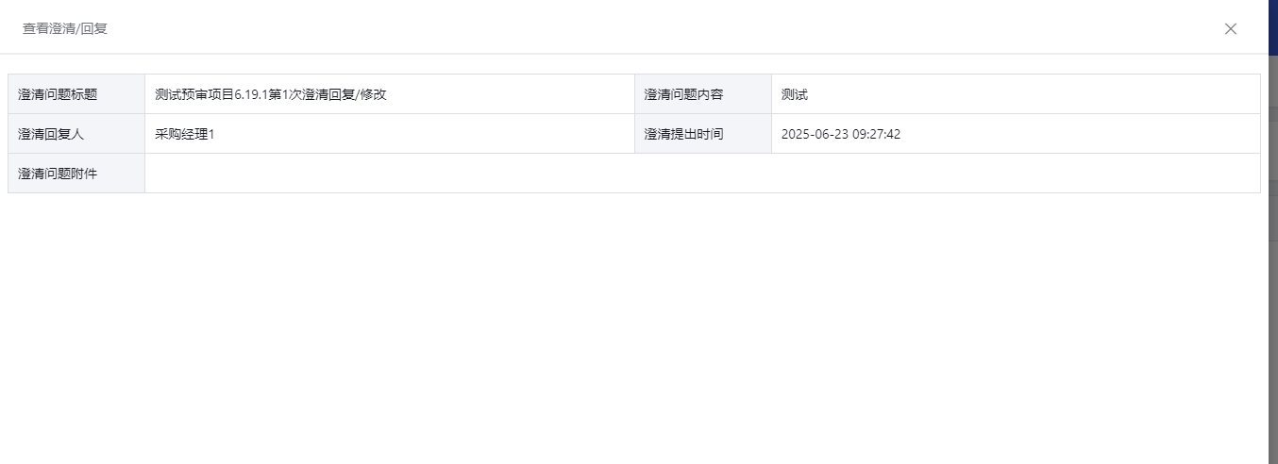
（图3.3.2-4）
  - 投标文件管理
    - 客户端编制投标文件
详情见投标客户端分册
    - 绑定CA证书
网上开标项目，投标人在递交投标文件之前需要先绑定CA，目前标准版支持实体CA和移动CA绑定，点击【系统管理】-【CA管理】-【CA绑定】，进入如下（图3.4.2-1）页面：
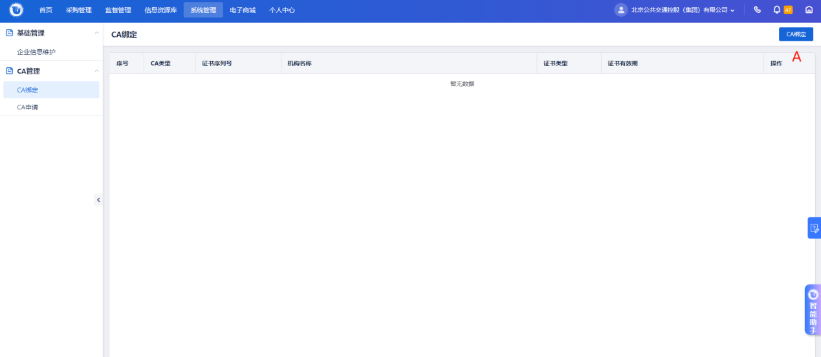
（图3.4.2-1）
操作说明：
A：点击【CA绑定】，弹出如下（图3.4.2-2）弹框：
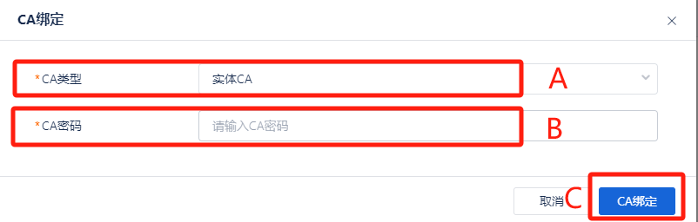
（图3.4.2-2）
操作说明：
（计算机USB插口插入CA）
A：点击弹出下拉框，从下拉框中选择CA类型
B：输入已插入的CA密码
C：点击【CA登录】，弹出CA绑定页面，如下（图3.4.2-3）
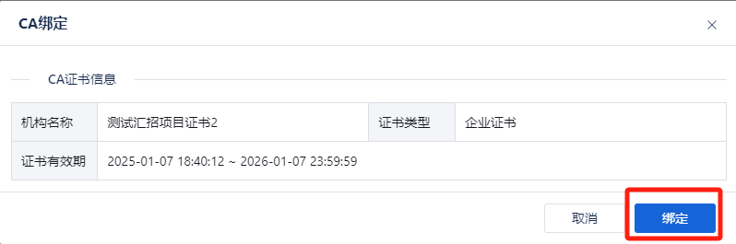
（图3.4.2-3）
操作说明：
A：点击【绑定】，下面的列表中显示CA证书详细信息，如（图3.4.2-4），该CA与该投标人唯一对应，CA即代表了投标人的身份。
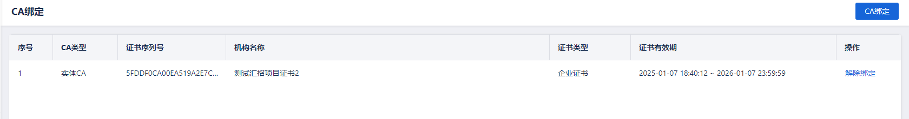
（图3.4.2-4）

    - 递交投标文件
投标文件编制完成且CA绑定完成之后，即可递交投标文件，点击项目工作台的【递交投标文件】按钮进入如下页面（图3.4.3-1）：
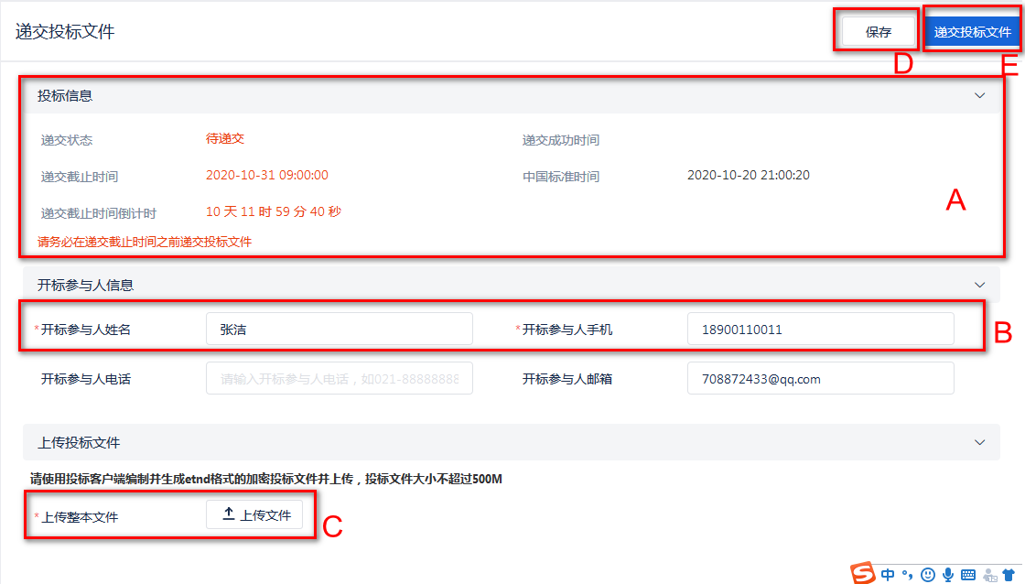
（图3.4.3-1）
操作说明：
A：对于递交状态、递交截止时间、截止时间倒计时等信息显示，递交截止时间到，将不允许递交投标文件
B：开标参与人姓名、开标参与人手机默认带出，可修改，必填项
C：点击【上传文件】，上传投标客户端编制完成的投标文件
D：点击【保存】，页面信息保存，仅自己可见
E：点击【递交投标文件】，弹出CA登录页面，输入CA类型及密码，点击登录进行CA验证，验证成功后-确认递交，投标文件递交至项目经理
投标人成功递交投标文件后，页面显示如下（图3.4.3-2）
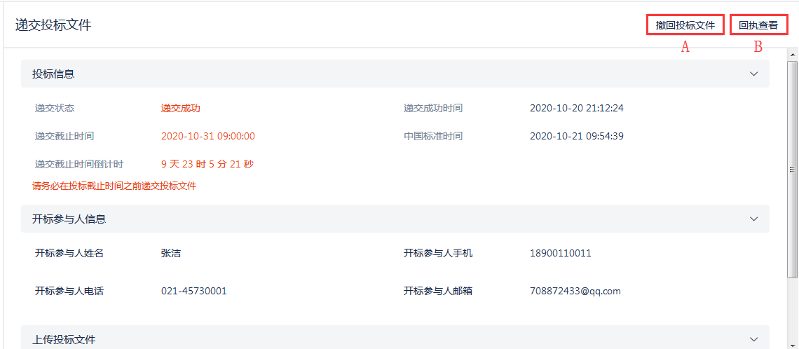
（图3.4.3-2）
操作说明：
A：递交投标文件成功后，在开标之前可点击【撤回投标文件】，撤回已递交的投标文件
B：点击【回执查看】，弹出回执文件查看页面，如下（图3.4.3-3）
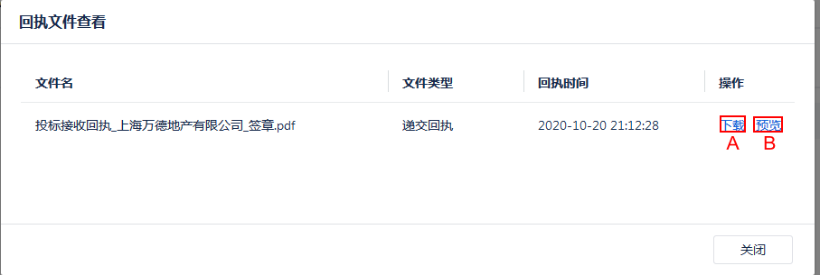
（图3.4.3-3）
操作说明：
A：点击【下载】，下载递交回执文件
B：点击【预览】，预览递交回执文件

  - 参与线上开标
    - 签到
进入开标大厅有两种方式，分别是首页点击待办点击进入（图3.5.1-1）、项目工作台点击（图3.5.1-2）
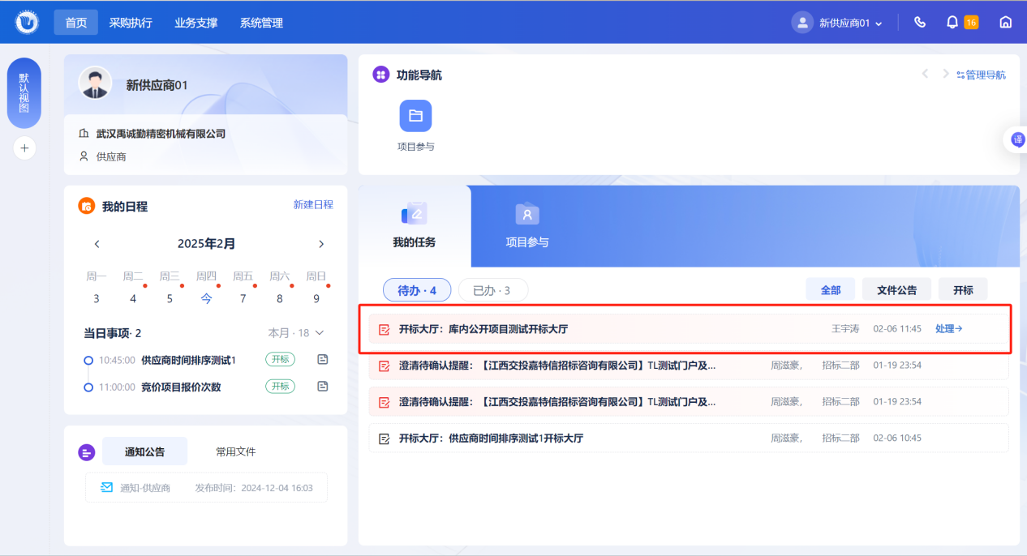
（图3.5.1-1）

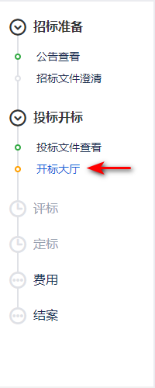
（图3.5.1-2）
投标人可随意选择任意一种方式进入，进入页面如下（图3.5.1-3）
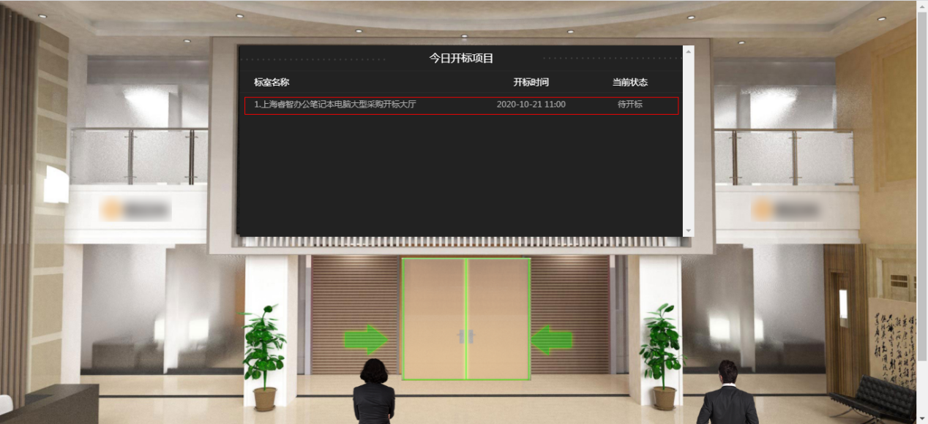
（图3.5.1-3）
双击今日开标项目中自己参与的项目进入该项目的开标大厅，页面如下（图3.5.1-4）所示：
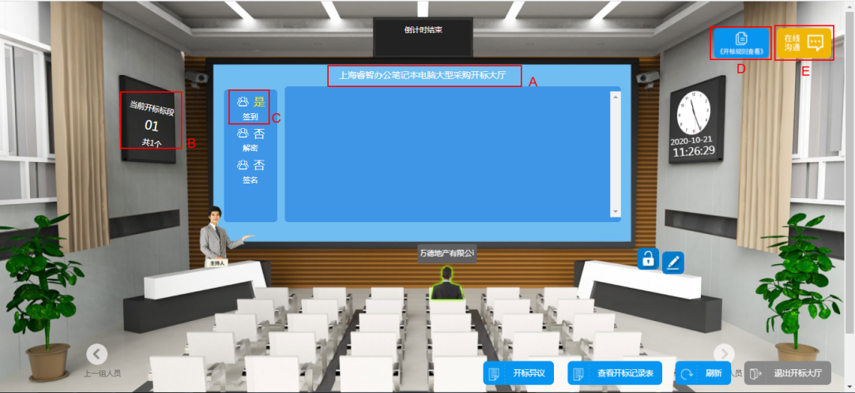
（图3.5.1-4）
操作说明：
A：显示当前项目的名称
B：显示此开标大厅中开标的标段个数
C：显示自己是否签到，成功进入开标大厅即签到成功
D：点击可查看开标规则说明
E：点击展开聊天窗口，可与项目经理在开标过程中进行在线的沟通交流

    - 进行解密
点击请解密，如下图:

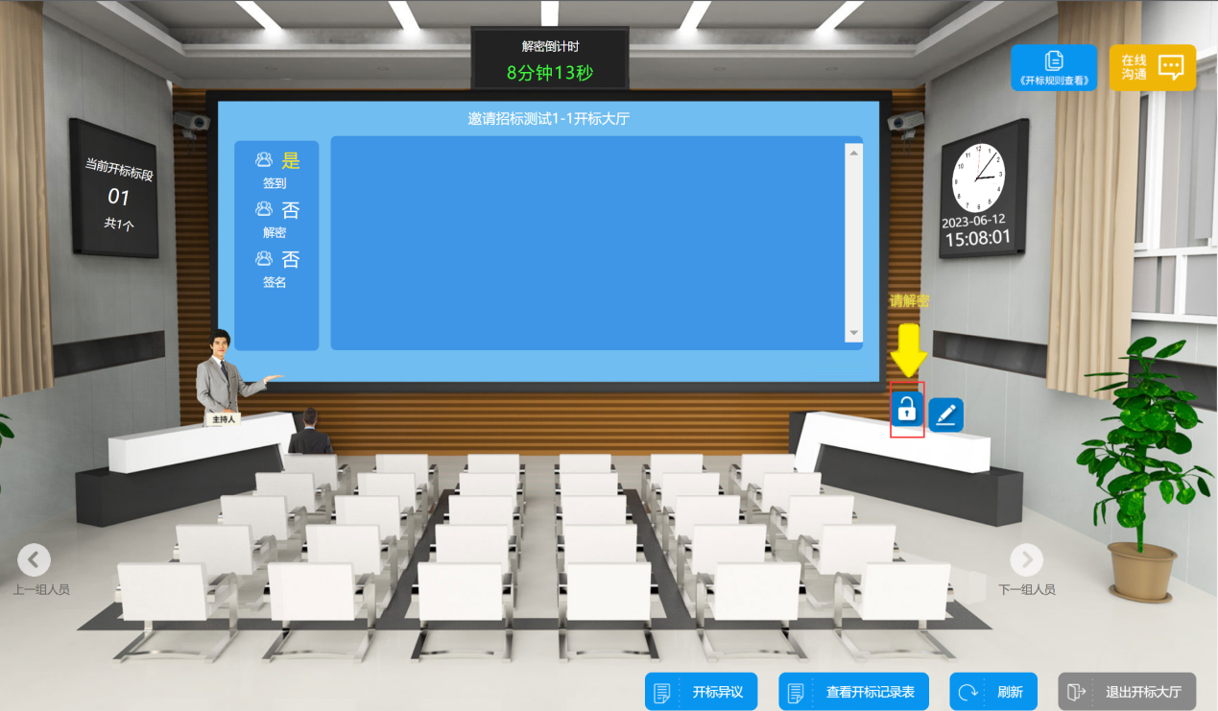（图3.5.2-1）

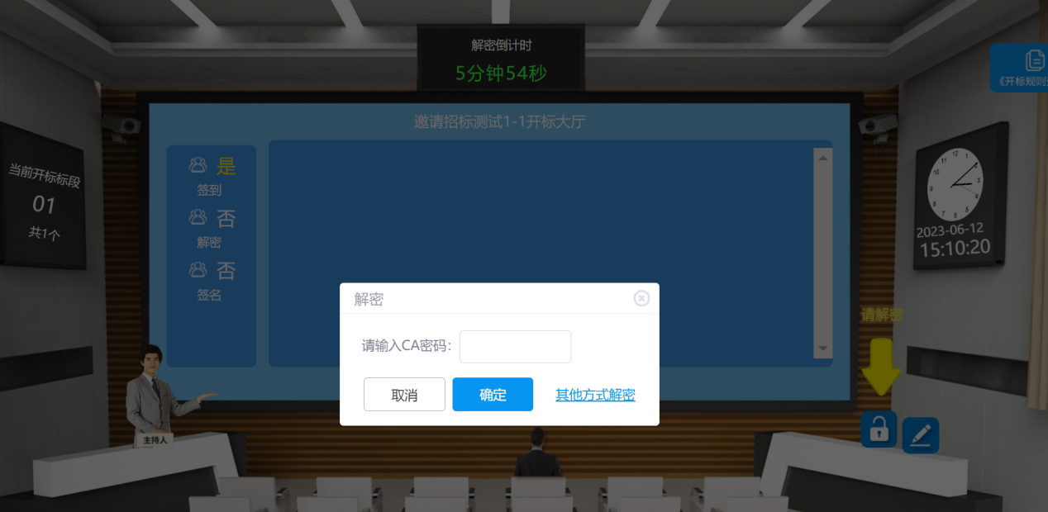（图3.5.2-2）
输入CA密码，解密成功，如下图：
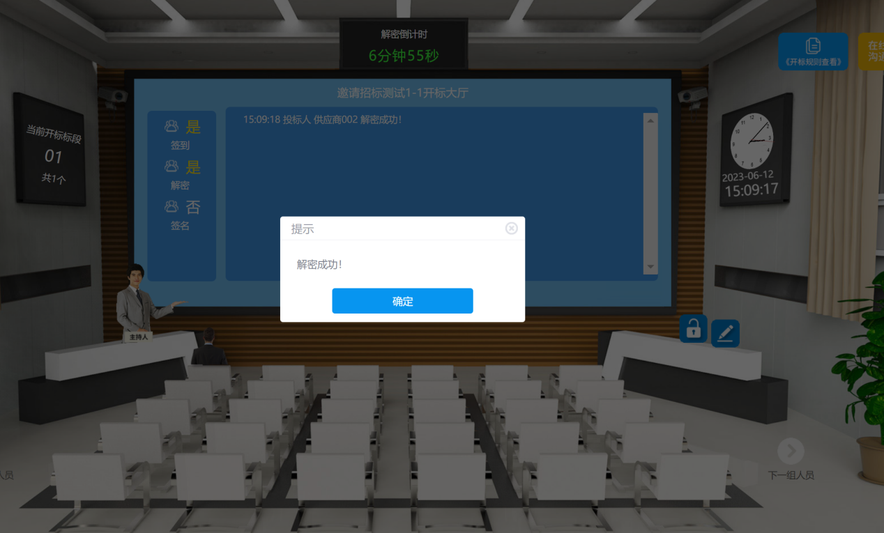
（图3.5.2-3）
    - 开标异议
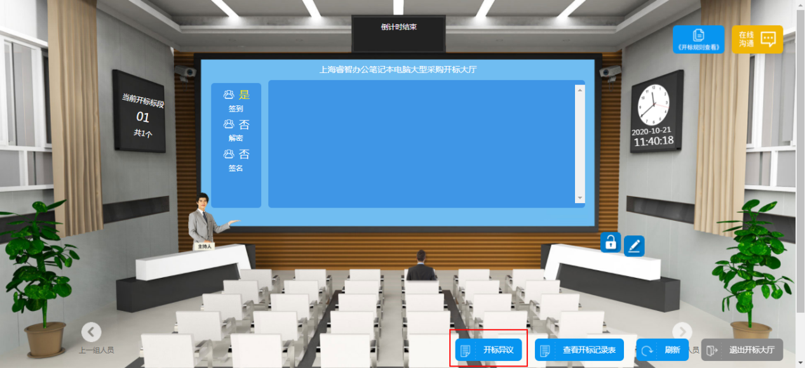
（图3.5.3-1）
开标过程中在开标大厅点击【开标异议】，跳转至提出异议页面，如下（图3.5.3-2）：
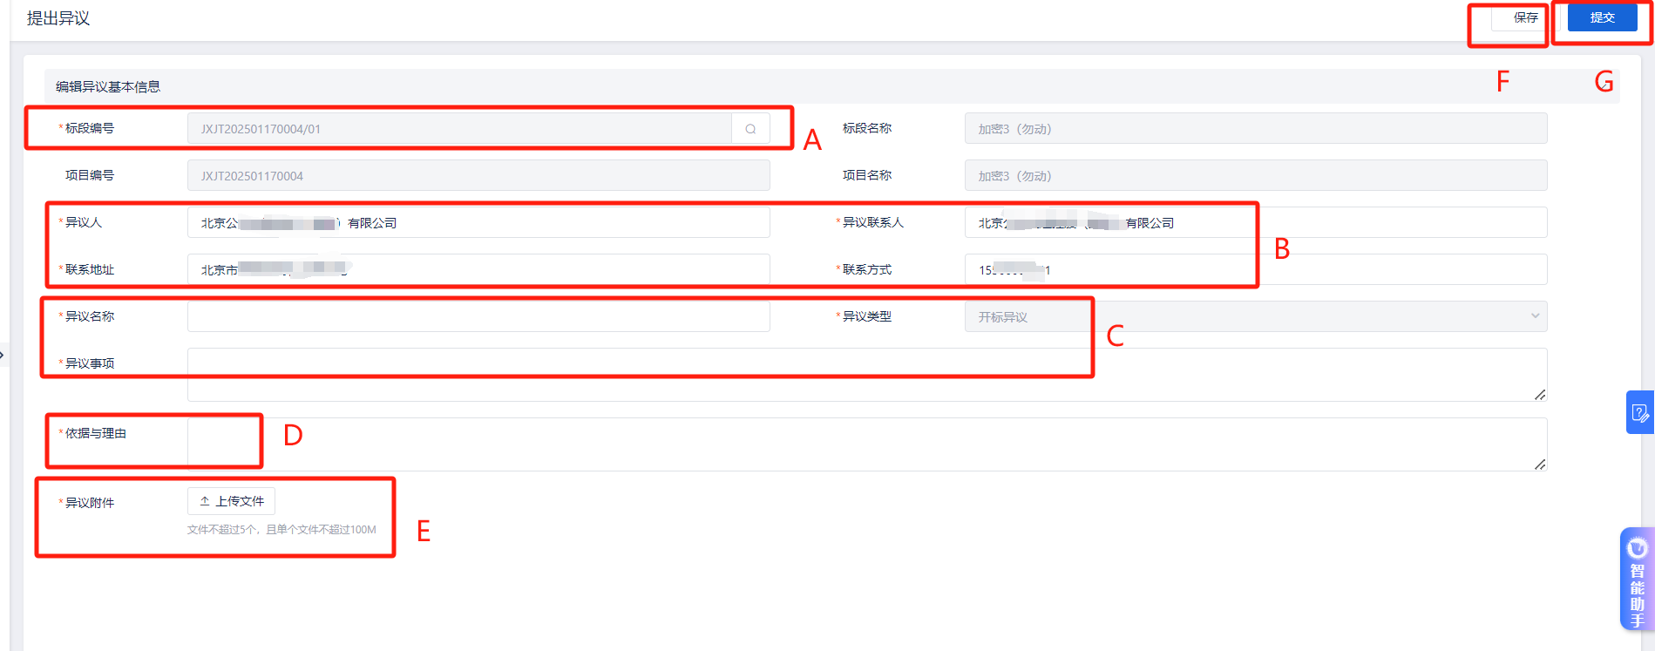
（图3.5.3-2）
操作说明：
A：标段编号默认带入当前标段的编号，可点击放大镜，选择其他标段
B：输入异议人相关信息，必填项
C：异议类型默认带入，不可编辑，不可修改；输入异议名称，必填项,输入异议事项，必填项
D：输入依据与理由，必填项
E：点击上传异议附件，必填项
F：点击【保存】，保存已维护的页面信息
G：点击【提交】，提出的异议提交至项目经理
项目经理对投标人所提的开标异议接受-处理-回复后，投标人通过【异议管理】，进入如下（图3.5.3-3）页面
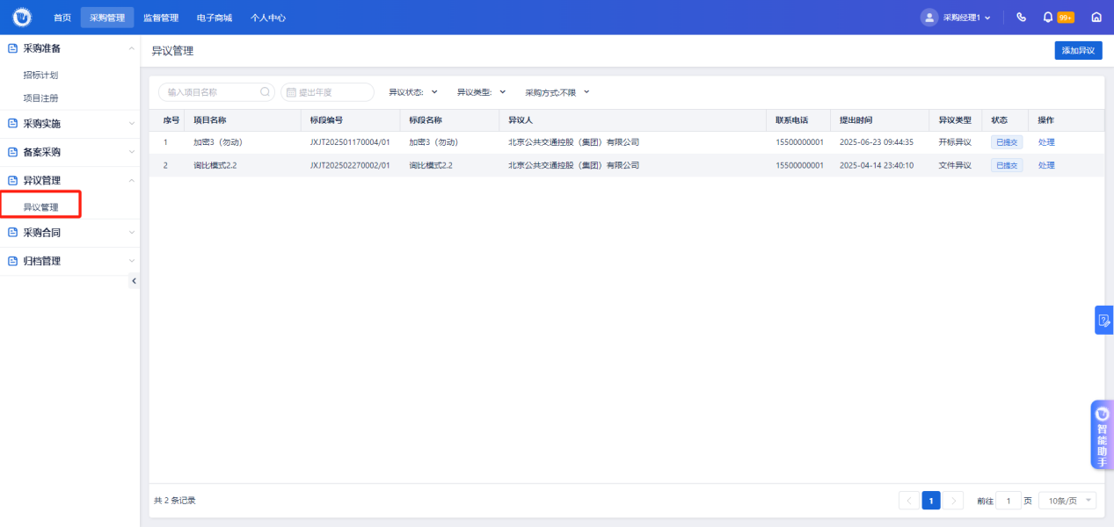
（图3.5.3-3）
操作说明：
A：点击【查看】，查看项目经理对异议的答复。
    - 解密
投标人解密文件需要用到编制投标文件时所用的CA，因此解密之前如果未绑定CA证书需要先绑定CA证书，绑定方法见章节3.4.2绑定CA证书。
开标后投标人即可开始解密，投标人必须在规定的时间内完成解密。由于开标有项目经理手动开标和无人开标两方式，两种开标方式解密、签名的基本操作一致。不同的是手动开标方式，开标倒计时结束后，投标人需等待项目经理手动宣布开标才能解密，解密阶段结束后，投标人需等待项目经理发送开标记录表才能解密；无人开标方方式，开标倒计时结束后，标段立即自动开标，投标人开始解密，解密阶段结束后，标段立即自动发送开标记录表，签名阶段开始。
项目经理开标后投标人即可开始解密,如下（图3.5.4-1）：
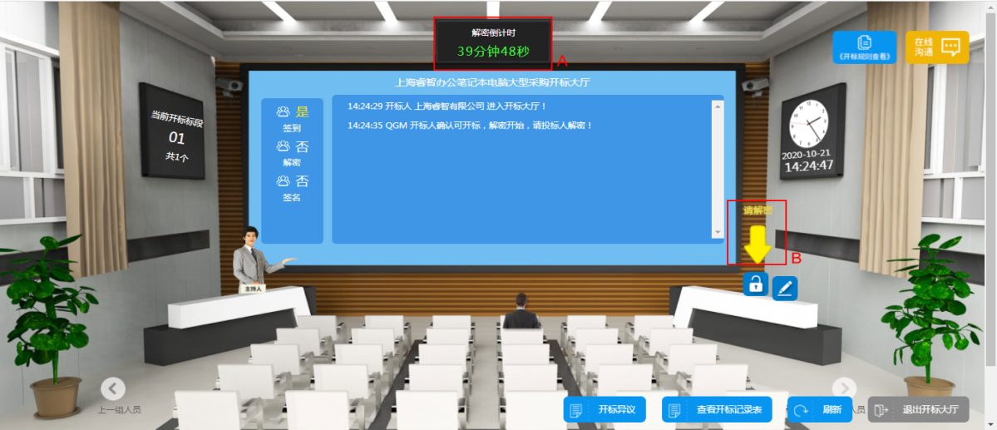
（图3.5.4-1）
操作说明：
A：解密时间倒计时，投标人必须在倒计时结束前完成解密
B：项目经理开标后，即显示，点击箭头所指图标，弹出如下（图3.5.4-2）
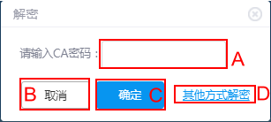
（图3.54-2）
操作说明：
A：用于CA解密时输入CA证书密码
B：点击【确定】按钮提交CA解密的密码，执行解密操作
C：取消解密
D：点击【其他方式解密】可进入密码信封解密模式，页面如下（图3.5.4-3）：
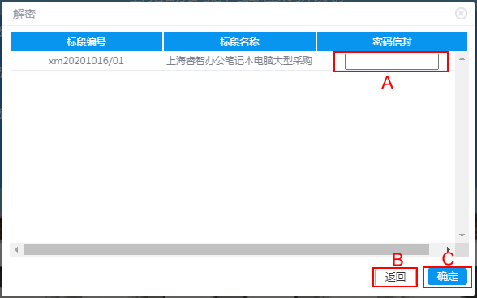
（图3.5.4-3）
操作说明：
A：填写密码信封，该密码在编制投标文件生成时设置
B：点击【返回】，返回到上一页
C：点击【确定】，提交密码，执行解密操作
解密成功后页面显示如下（图3.5.3-4）：
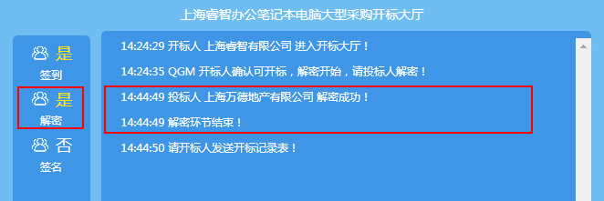
（图3.5.4-4）
    - 签名
项目经理下发开标一览表后，投标人即可签名，如下（图3.5.5-1）所示：
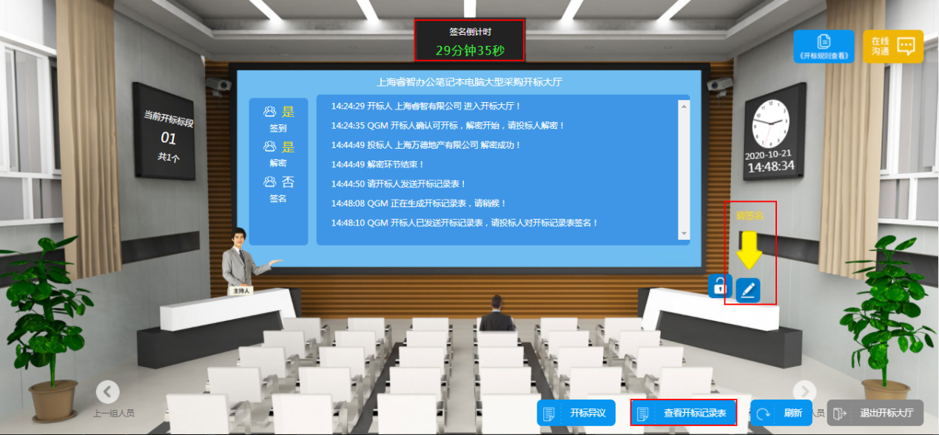
（图3.5.5-1)
操作说明：
A：签名时间倒计时，投标人必须在签名倒计时截止前完成签名
B：项目经理下发开标一览表后即显示，点击箭头所指图标，弹出如（图3.5.5-2）
C：点击查看开标记录表，查看开标记录
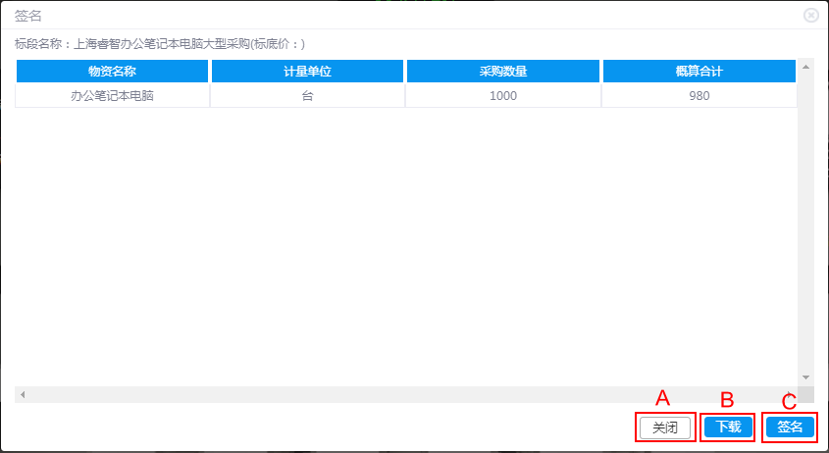
（图3.5.5-2）
操作说明：
A：关闭当前页面，取消签名
B：下载开标记录表
C：点击弹出如下页面，两种签名方式：1.CA签名，在文本框中输入CA密码，点击【确定】按钮执行签名操作。2.人工签名
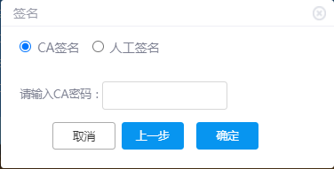
（图3.5.5-3）
签名成功后，则弹出如下页面：
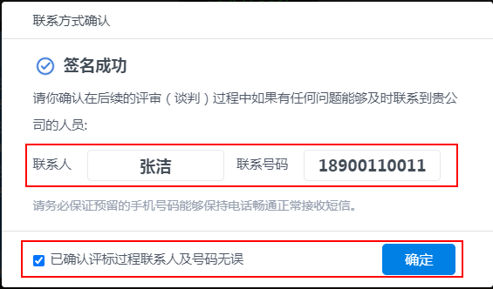
（图3.5.5-4）
联系人姓名与号码可修改，确认无误后，勾选并点击确定，开标大厅自动关闭
  - 中标候选公示查看
项目经理发布中标/成交候选公示后，投标人/供应商通过项目工作台，点击菜单中【中标候选公示查看】，进入如下页面查看：
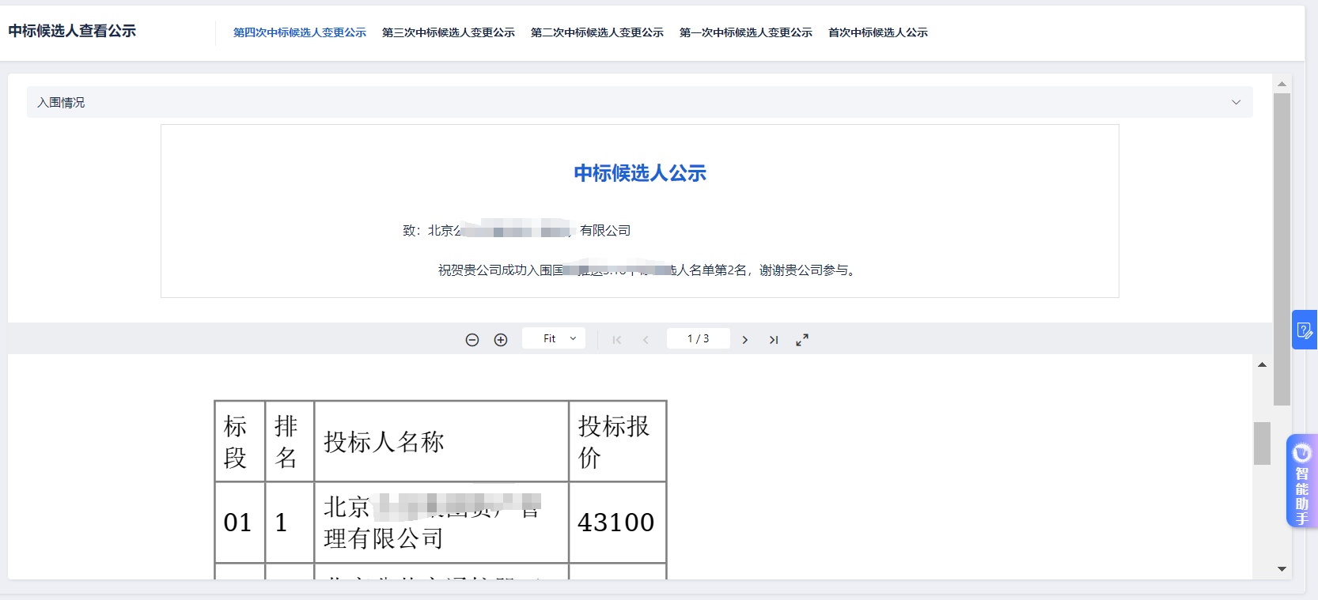
（图3.6-1）
  - 中标结果公告查看
项目经理发布中标/成交结果公告后，投标人/供应商通过项目工作台，点击菜单中【中标结果公告查看】，进入如下页面查看：
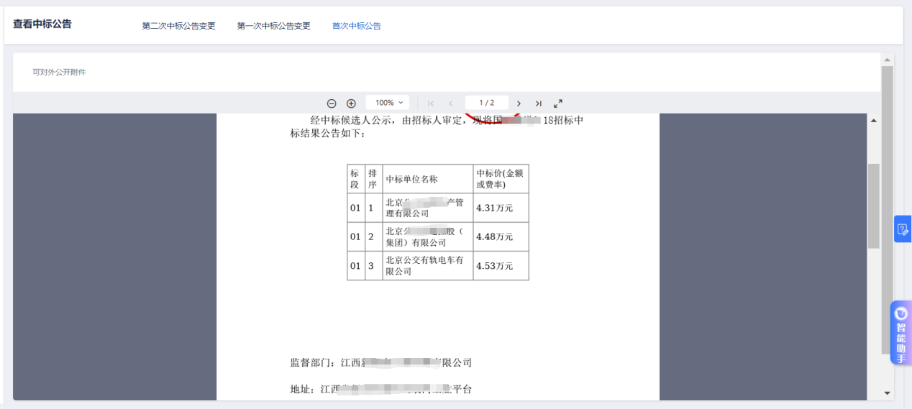
（图3.7-1）
  - 中标通知书查看
项目经理发出中标/成交通知书后，投标人/供应商通过项目工作台，点击菜单中【中标通知书查看】，进入如下页面查看：
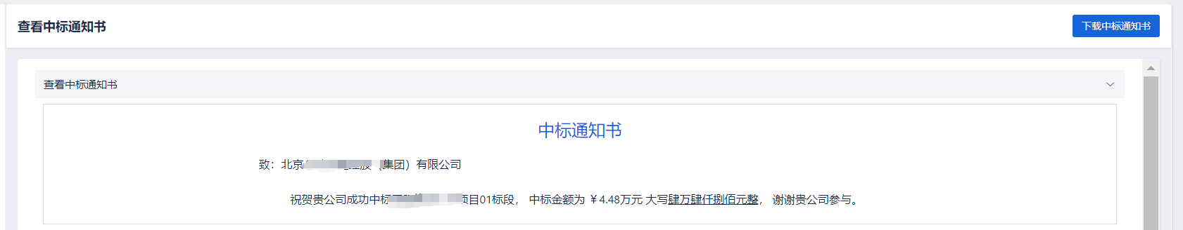
（图3.8-1）

采购项目
  - 谈判项目
    - 报名及邀请回执
谈判项目的报名与招标项目一样，见章节3.1.1投标人报名。
谈判项目的邀请回执与招标项目一样，见章节3.1.2邀请回执。
    - 购标
谈判项目的下载文件与招标项目一样，见章节3.3下载文件。
采购文件澄清与招标文件澄清一样，见章节3.4招标/采购文件澄清。
    - 报价
      - 网上报价
供应商点击项目工作台的【报价】按钮，进入报价页面，如下图所示：
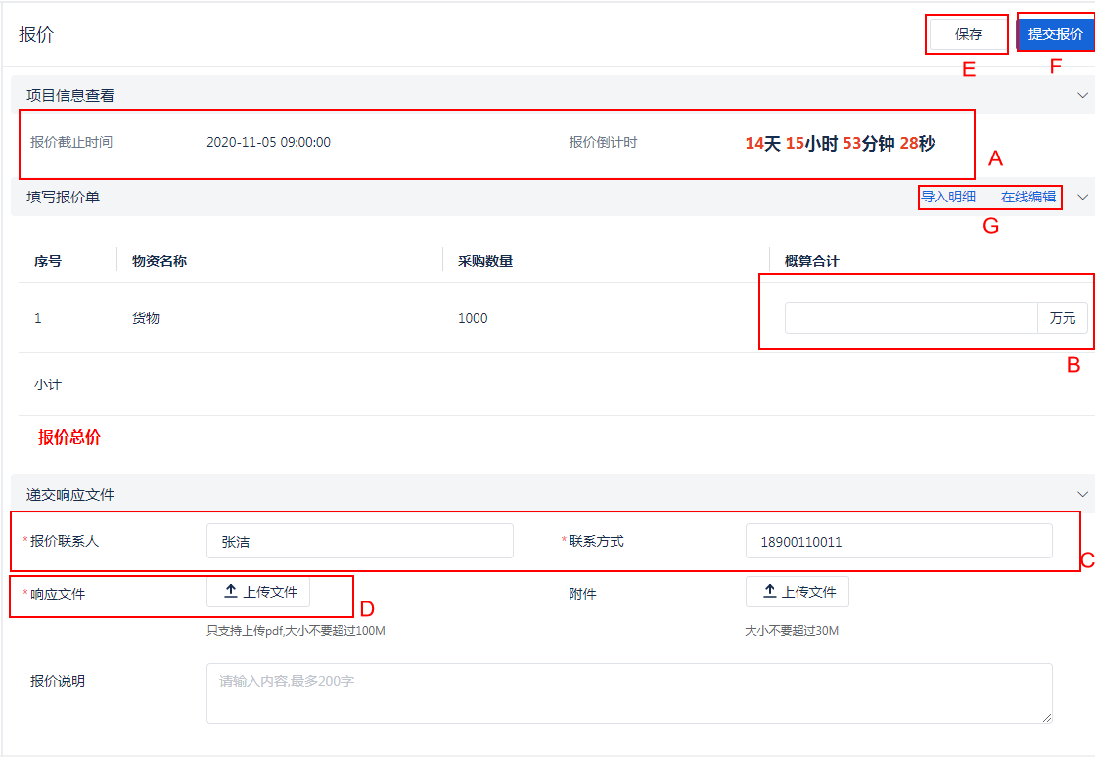
（图4.1.3.1-1）
操作说明：
A：显示报价截止时间及倒计时，供应商必须在这个时间内完成报价
B：输入报价列，必填项
C：报价联系人及其联系方式默认带入，可修改，必填项
D：上传响应文件
E：点击【保存】，保存已维护的页面信息
F：点击【提交报价】，报价提交至项目经理
G:另一种维护报价的方式，点击【导入明细】按钮，下载报价模板，填写报价信息后再导入进来，页面会自动显示导入的报价信息;点击【在线编辑】，进入在线编辑器编辑保存后，页面自动显示编辑的报价信息。
      - 撤回报价
网上报价后，供应商可根据需要撤回报价，点击【撤回报价】按钮，即可撤回提交的报价信息，如下图所示：
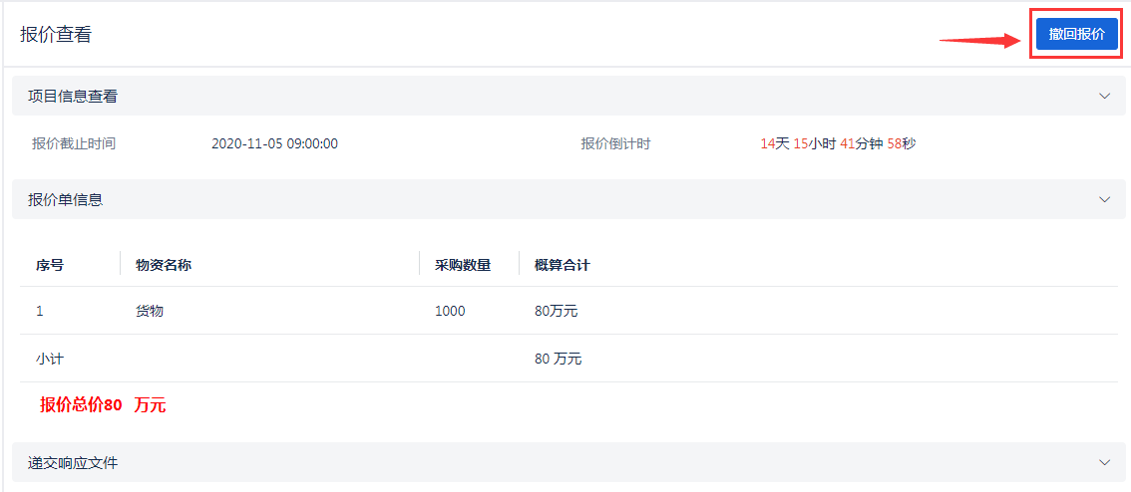
（图4.1.3.2-1）

成交通知书查看
供应商点击项目工作台的【成交通知书查看】按钮进入查看成交结果通知书页面，页面同招标项目的中标通知书查看
  - 询比
    - 报名及邀请回执
询比项目的报名和招标项目一样，见章节3.1.1投标人报名；
询比项目的邀请回执和招标项目一样，见章节3.1.2邀请回执。
    - 购标
询比项目的下载文件和招标项目一样，见章节3.2下载文件；
采购文件澄清和招标文件澄清一样，见章节3.3招标/采购文件澄清。
    - 报价
      - 网上报价
询比项目网上报价与竞争性谈判网上报价操作一样，见章节4.1.3.1网上报价。
      - 撤回报价
询比撤回报价与竞争性谈判撤回报价操作一样，见章节4.1.3.2撤回报价。

成交通知书查看
供应商点击项目工作台的【成交通知书查看】按钮进入查看成交结果通知书页面，页面同招标项目的章节3.8中标通知书查看。
  - 竞价
    - 报名及邀请回执
竞价项目的报名和招标项目一样，见章节3.1.1投标人报名；
竞价项目的邀请回执和招标项目一样，见章节3.1.2邀请回执。
    - 购标
竞价项目的下载文件和招标项目一样，见章节3.2下载文件；
采购文件澄清和招标文件澄清一样，见章节3.3招标/采购文件澄清。
    - 响应开启
      - 竞价大厅
竞价时间开启后，可进入竞价大厅
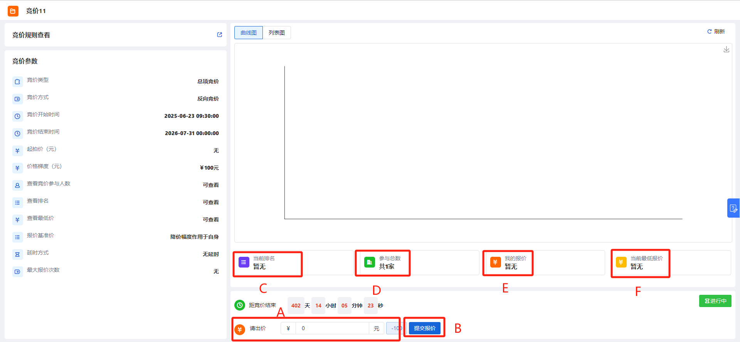
（图4.3.3.1-1）
操作说明：
A：出价：价格默认带出，可根据设置的价格进行调整；如果是正向竞价，价格为加，如果是反向竞价，价格为减
B：提交报价，价格设置后可提交
C：显示该供应商的当前排名
D：显示参与供应商的总数
E：显示我的报价
F: 显示当前最高报价
备注：提交后，只要在竞价有效时间内，可在进行加/减价
    - 成交通知书查看
供应商点击项目工作台的【成交通知书查看】按钮进入查看成交结果通知书页面，页面同招标项目的章节3.8中标通知书查看
  - 直接采购
    - 邀请回执
直接采购项目的邀请回执和招标项目一样，见章节3.1.2邀请回执。
    - 购标
直接采购项目的购标与招标项目一样，见章节3.2购买文件；
直接采购项目的下载文件与招标项目一样，见章节3.2下载文件；
采购文件澄清与招标文件澄清一样，见章节3.3招标/采购文件澄清。
    - 报价
      - 网上报价
直接采购项目网上报价与竞争性谈判报价操作一样，见章节4.1.3.1网上报价。
      - 撤回报价
直接采购撤回报价与竞争性谈判撤回报价操作一样，见章节4.1.3.2撤回报价。
    - 成交通知书查看
供应商点击项目工作台的【成交通知书查看】按钮进入查看成交结果通知书页面，页面同招标项目的章节3.8中标通知书查看

